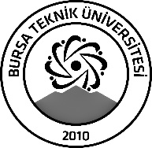 | BURSA TEKNİK ÜNİVERSİTESİ  LİSANSÜSTÜ EĞİTİM ENSTİTÜSÜ
ÖĞRENCİ BİLGİLERİ
Adı- Soyadı |  | Meryem Dindar
Anabilim Dalı |  | Biyomühendislik Anabilim Dalı
Danışmanı |  | Prof. Dr. Mete Yılmaz
SEMİNER BİLGİLERİ
Seminer Adı |  | Mikroalgal Fermantasyon ve Biyopestisit Olma Potansiyeli
Seminer Tarihi |  | 19/01/2024
Seminer Yeri |  | Mimar Sinan Yerleşkesi E blok 105 nolu Toplantı Salonu | Saat: 12.00
Online Toplantı Bilgileri
Açıklamalar:

- Bu form doldurularak seminer tarihinden en az 3 gün önce enstitu@btu.edu.tr adresine e-mail ile gönderilecektir.

